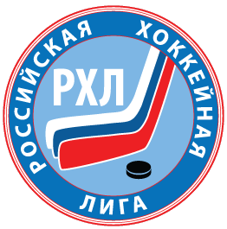 | МКОУ Новоуспенская СОШ  Протокол  проведения школьного этапа соревнований по хоккею  среди мальчиков 2003-2005г.р.

Название команды | Результат | Очки | Место
Юниор | 9 : 4 | 2 | I
Малышок | 4 : 9 | 1 | II

Главный судья соревнований С.М. Подоляк

